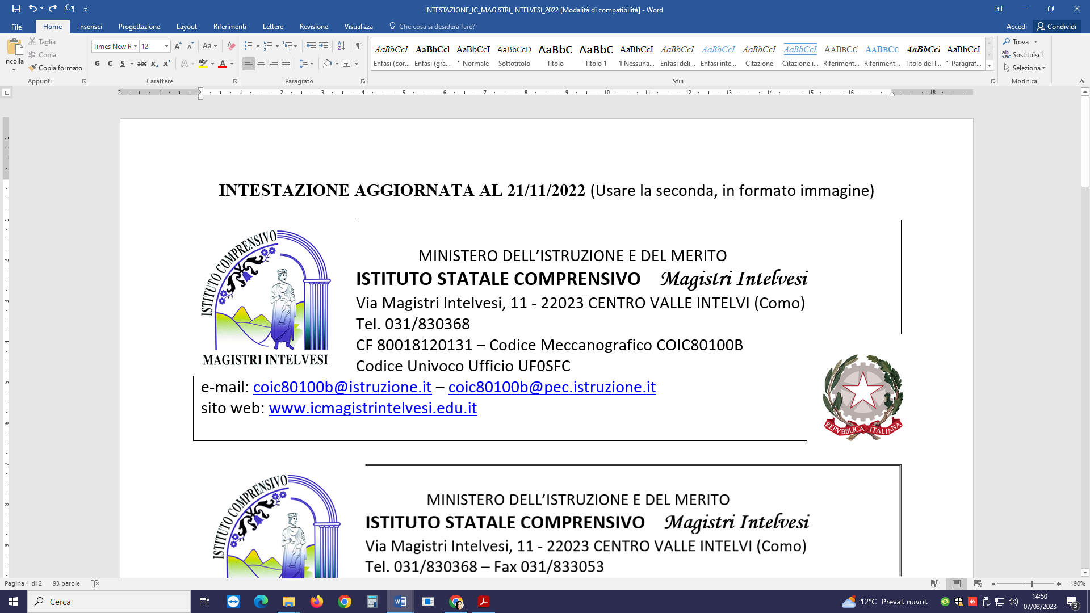

SCHEDA DI PASSAGGIO

DALLA SCUOLA DELL’INFANZIA ALLA SCUOLA PRIMARIA

SCUOLA DELL’INFANZIA DI _________________________________

ANNO SCOLASTICO ______/______

ALUNNO/A ____________________________________________________________________

Nato/a ___________________________________il _____________________________________

Residente ________________________________ Via ___________________________________

Telefono ________________________________

GLI/ LE INSEGNANTI

__________________________________
__________________________________
__________________________________
__________________________________

DATI SCOLASTICI
Quale scuola dell’infanzia ha frequentato? __________________________________
Per quanti anni? ___________
In che modo? Regolare Saltuario
I genitori partecipano alla vita scolastica: Regolarmente Saltuariamente

Eventuali stati di malessere:
________________________________________________________________________________________________________________________________________________________________________________________________________________________________________________

OSSERVAZIONI SULLO SVILUPPO PERSONALE E SOCIALE
SOCIALIZZAZIONE | SI | NO | IN PARTE
Segue abitualmente le istruzioni e le regole che gli vengono date
Instaura rapporti con i compagni
Instaura rapporti con gli adulti
Sviluppa atteggiamenti di collaborazione
Partecipa alla vita scolastica
Si adegua facilmente alle nuove situazioni
Dimostra di saper sopportare ritardi nella gratificazione e in tutto ciò che desiderava avere al più presto

AUTONOMIA | SI | NO | IN PARTE
Provvede da solo alle necessità personali
Ha cura del materiale scolastico
Ha fiducia nelle proprie capacità
Affronta situazioni nuove
Ha la capacità di portare a termine incarichi assegnati, senza essere continuamente richiamato e sollecitato

IMPEGNO | SI | NO | IN PARTE
Porta a termine il proprio lavoro in modo autonomo
È preciso nell’esecuzione del lavoro
È frettoloso nell’esecuzione del lavoro
Chiede aiuto all’insegnante
Procede per imitazione
È attento in modo adeguato all’attività proposta
Se gli viene richiesto, cambia attività insieme al resto della classe, anziché perseverare in quella precedentemente intrapresa

AREA PSICOMOTORIA | SI | NO | IN PARTE
Sa muoversi ed organizzarsi nello spazio fisico
Percepisce, conosce e ricompone lo schema corporeo
Possiede una buona coordinazione oculo-manuale
Ha raggiunto un’adeguata motricità fine
Utilizza adeguatamente lo spazio foglio

AREA COGNITIVA | SI | NO | IN PARTE
Riesce a disegnare una figura umana in cui siano riconoscibili la testa, il corpo, le braccia e le gambe
Ha una buona capacità di seguire semplici comandi che implicano relazioni spaziali (alto, basso, davanti, dietro, di fianco a…)
Esegue semplici percorsi
Ordina sequenze temporali
Utilizza semplici simboli nell’esperienza quotidiana
Nomina in sequenza i giorni della settimana
Raggruppa, classifica oggetti secondo caratteristiche comuni
Seria almeno tre elementi
Sa contare fino a 10
Fa corrispondere il numero alla quantità (fino a 5)
Riconosce colori e dimensioni
Riesce a copiare una semplice figura geometrica in modo che questa risulti riconoscibile
Individua una situazione problematica e ipotizza almeno una soluzione
Osserva e coglie le caratteristiche dell’ambiente naturale
Sa ripetere con parole sue quanto gli è stato appena detto
Riesce a ricordare le informazioni, gli esempi e gli ordini dati a voce in precedenza

AREA ESPRESSIVA | SI | NO | IN PARTE
Presta attenzione alle comunicazioni verbali
Ascolta e comprende messaggi, testi e contenuti
Dà e chiede spiegazioni
Riesce a esprimere in modo chiaro propri pensieri, sentimenti ed esigenze
Partecipa alle conversazioni in modo attivo e pertinente
Ricostruisce verbalmente una sequenza
Ha un ricco vocabolario
Memorizza i contenuti proposti
Usa il linguaggio grafico pittorico per comunicare con gli altri
Utilizza materiali e tecniche grafico pittoriche con proprietà
Stabilisce un rapporto divertente e/o creativo con il computer
Riesce a scrivere il suo nome
Riesce a copiare una semplice parola (ad esempio “tavola” scritta in stampatello maiuscolo)

EVENTUALI ANNOTAZIONI
________________________________________________________________________________________________________________________________________________________________________________________________________________________________________________________________________________________________________________________________
________________________________________________________________________________
________________________________________________________________________________

